Белорусский государственный технологический университет

факультет информационных технологий

кафедра информационных систем и технологий

**ИНТЕРНЕТ-СЕРВИС**

**для проведения аукционов по продаже монет**

**КОНЦЕПЦИЯ**

Разработала Кривецкая Ирина

Николаевна

ФИТ, 2 курс, группа 2/1

Проверил Смелов В. В.

Минск 2022

**Введение**

Интернет-сервис — идентифицируемая уникальным веб-адресом программная система со стандартизированными интерфейсами. Веб-сервис для проведения аукционов по продаже монет предоставляет возможность покупки монет путем вознесения ставок на нумизматические изделия и их приобретение онлайн. Также возможность продажи монеты на аукцион.

Аукцион — публичная продажа товаров, ценных бумаг, имущества предприятий, произведений искусства, и других объектов, которая производится по заранее установленным правилам аукциона. За рубежом практически у каждого нумизматического магазина имеется собственный аукцион, и сегодня многие порталы подхватили эту тенденцию, что говорит об активном развитии монетного бизнеса во многих странах.

Монеты — своеобразный источник при изучении истории идеологии, религии. Многие находки – это шедевры изобразительного искусства, которые актуальны в наше время. Данный сервис будет иметь преобладание над другими в плане продажи монет, принадлежащих зарубежным королевствам.

На просторах интернета можно найти множество аукционов, одними из них являются: <https://auction.ru/> , <http://coins.ay.by/> , <https://www.wolmar.ru/> .

Целевая аудитория данного интернет-сервиса люди, занимающиеся коллекционированием, изучением нумизматики.

Целью проекта является создать продукт, который будет создавать высокую конкуренцию другим интернет-сервисам, а также занимать значимую позицию на рынке.

Задача проекта: разработка интернет-сервиса для удобной и доступной продажи нумизматических изделий.

Роли пользователей:

* Продавец (предлагает изделия к продаже);
* Покупатель (покупает монеты);
* Участник аукциона;
* Владелец;
* Менеджер;
* Гость.

Для разработки будут использованы HTML5, CSS3, язык JavaScript и связанный с ним фреймворк — React.js, для бэкенда будет использован PHP 8.1.1.

PHP — C-подобный скриптовый язык общего назначения, интенсивно применяемый для разработки веб-приложений.

Интернет-сервис будет доступен в браузерах Google, Chrome.

Oracle APEX — это платформа разработки с минимальным кодом, позволяющая создавать масштабируемые, безопасные корпоративные приложения с функциями мирового класса, которые можно развертывать где угодно.

# 1. Постановка задачи и анализ аналогичных решений

# 1.1 Постановка задачи

Задачи проекта — это ряд специфических достижений, направленных на решение указанных проблем.

Любой пользователь интернет может подключиться к интернет-сервису по продаже монет, набрав правильный URL в адресной строке браузера. Изначально он соединяется с сервисом как пользователь, который имеет роль Гость. Он изучает сайт и делает предположение, может ли он доверять данному сервису.

Далее есть возможность создать аккаунт, где пользователь выбирает нумизматическое изделие, в аукционе которого он хочет принимать участие. Автоматически он становится участником аукциона. Человек, который продает монеты, должен зарегистрироваться на сайте. После этого он должен пройти тестирование на подтверждение личности. В личном кабинете должен выбрать цель регистрации (покупка монет, продажа монет). После пройденных этапов продавец может подавать заявки на участие его изделий в аукционе. Если менеджер по проведению аукционов одобрил заявку на участие, то автоматически данный продукт выставляется на аукцион. В случае отказа на данную заявку, продавец должен получить информацию об причине отказа.

Пользователь, который зашел на данный веб-сервис с целью приобрести нумизматическое изделие, также должен пройти регистрацию. После регистрации, аналогично продавцу, должен выбрать цель создания кабинета. Далее данный пользователь становится участником аукциона. Ему предоставляется доступ к участию в аукционах.

После выигрыша в аукционе участник переходит в статус покупателя. В данном статусе открыт доступ к оплате приобретенного продукта. На данном этапе с покупателем связывается менеджер по продажам и оформляет договор. Оговаривается с покупателем вопросы о доставке, оплате и др.

Данный веб-сервис позволяет:

* Фильтровать аукционы на сайте по дате открытия;
* Создавать аккаунт;
* Выбирать свою цель посещения сайта (продавец, покупатель);
* Участвовать в аукционах;
* Совершать покупки нумизматических изделий онлайн;
* Отслеживать обновления аукционов.

Фирма будет организовать и проводить аукционные торги.

Формирование торгов происходит по тематическому принципу:

* монеты, памятные медали и жетоны;
* предметы фалеристики (ордена, наградные медали, знаки);
* боны и ценные бумаги.

Каждый из разделов контекстно будет дополняться смежным материалом – предметами военной атрибутики, униформы, декоративно-прикладного искусства, фотографиями, документами, тематической литературой и т.п.

При подготовке каждого аукциона специалисты фирмы будут выпускать иллюстрированный каталог.

Фирма будет проводить интернет-торги, что позволит значительно увеличить ассортимент лотов, предлагаемых к продаже, и существенно увеличить количество участников торгов.

Фирма будет оказывать услуги по организации доставки приобретенных предметов, доставка будет осуществляться курьерской службой.

В целом все стороны деятельности фирмы найдут отражение в данном интернет-сервисе, который будет доступен для посещения. Здесь будет содержаться полная справочная и вспомогательная информация: адрес, реквизиты, условия сотрудничества с фирмой как для желающих выставить свои предметы на аукцион, так и для его потенциальных участников; каталог предстоящего аукциона, архив аукционов прошедших, а также представлен текущий ассортимент магазина фирмы.

Будем хранить личные данные в системе все время, пока пользователь взаимодействует с сайтом и запрошенными им услугами, после подачи заявки на удаление аккаунта, он будет удален, как только предоставление услуги закончится.

Пользователь имеет право попросить предоставить копию личной информации, имеющейся о пользователе у компании, а также попросить исправить любые обнаруженные неточности.

Когда пользователь предоставляет любую личную информацию сайту (к примеру, для подписки на рассылку новостей), то, как интернет-сервис использует эту информацию, регулируется действующим законодательством. Админы обязаны, собирать информацию, объяснять, как они ей воспользуются (в каждом конкретном случае должны объяснить, для чего им необходима та или иная информация о пользователе). Администрация сервиса также обязана сообщить пользователю о своих намерениях передавать эту информацию кому-то еще.

# 1.2 Анализ аналогичных решений

Auction.ru

Auction.ru имеет современный удобный дизайн и все условия для эффективной работы, как частным продавцам, так и интернет-магазинам с автоматической загрузкой товаров на сайт. У них работает сервис «Auction ставка, оплата на сайте и гарантия возврата денежных средств», постоянная служба поддержки пользователей, а также много удобных опций для продаж и покупок.

На сегодняшний день Auction.ru является крупнейшей площадкой по торговле антиквариатом и предметам коллекционирования. На сайте можно найти уникальные предметы коллекционирования и антиквариат, винтажные вещи, украшения, ретротехнику, эксклюзивные брендовые вещи, часы, электронику, а также множество других товаров.

Wolmar.ru

Проводит аукционы по различным программам.

1. Аукцион VIP

Проведено большое количество аукционов монет и медалей. На нем пользователь сможет приобрести редкие, коллекционные, инвестиционные монеты, а также монеты Российской империи, СССР, современной России, иностранных государств, медали и награды. Проводится каждый четверг, начало закрытия в 10:00 по МСК. На аукционах выставлен чаще всего коллекционный материал.

2. Аукцион STANDART

Проведено не такое большое количество аукционов, на которых пользователь может приобрести недорогие монеты и медали разных стран и периодов чеканки. Проводится каждую среду, начало закрытия в 10:00 по МСК. На аукцион представлен материал ориентировочной стоимости от 200 рублей, в случае продажи лота дешевле 200 рублей, взимается повышенная комиссия в размере 20%.

3. Антикварные аукционы

Приобрести антиквариат пользователь также может на еженедельных VIP аукционах, в разделе: «Антиквариат», а также на «Аукционе месяца», который проходит в последний четверг месяца.

4. Каталог монет Российской империи

Совокупность полезной информации и удобство в пользовании приобрели заслуженную популярность у любителей нумизматики. По вопросам оптовой закупки каталогов монет предлагают писать на электронную почту.

Auction.conros.ru

Конрос — первый в России интернет-аукцион, предоставляющий коллекционерам возможность купить старинные монеты, ордена и медали, боны, редкие монеты. Здесь также можно продать монеты и другие предметы коллекционирования, получив за них максимально возможную цену.

Zolotnuk.ru

За время существования было проведено несколько сотен аукционов, продано более 7000 лотов.

Сформирована серьезная клиентская база, которая пополняется каждый день новыми пользователями. Это обстоятельство привело создателей к идее обновить сайт, которому более 6 лет, сделать его современным, понятным и более удобным для покупателей и продавцов.

# 2. Описание организационной структуры

# 2.1 Соглашение об уровне услуг (Service Level Agreement, SLA)

Настоящее Соглашение определяет условия предоставления Заказчику технической поддержки по оказанию услуг.

**Стороны соглашения**

Соглашение устанавливается между Исполнителем ООО «IT-Day» и Заказчиком ООО «Нумизматик».

**Сроки действия соглашения**

С 01.01.2023 до 01.01.2024.

При необходимости может быть расторгнуто по соглашению обеих сторон.

**Расписание работы сервиса**

|  |  |
| --- | --- |
| Доступ к службам поддержки сервисам | Осуществляется круглосуточно |
| Процедура сообщения о дефектах сервиса и порядок исправления дефектов | Осуществляется с 9.00 до 18.00 в рабочие дни |
| Процедура запроса на изменение сервиса и порядок ответа на запрос | Осуществляется с 9.00 до 18.00 в рабочие дни |
| Гарантированное время отклика на запрос к сервису | <200 миллисекунд |
| Гарантированная доступность сервиса (вероятность безотказной работы в процентах) | 97% |

**Описание способов оплаты**

Оплата может быть произведена с помощью безналичного перечисления на счет (QIWI, PayPal, YandexMoney), перевода на счет в ближайшем отделении банка, а также перевод на электронный кошелек.

**Контакты администрации сервиса**

ООО «IT-Day»

Юридический и почтовый адрес: 221701, г. Минск,

пр-т Независимости д.5/12

ОГРН: 111774659846,

ИНН: 7135977861 КПП: 77200155561

Расчетный счет.: 40702810838120013984

ПАО СБЕРБАНК, г. Минск

Корр./счет: 30101810400000000225, БИК: 044525225

Тел.: (29) 638-20-27

E-mail: [office@it-day.by](mailto:office@it-day.by)

# 2.2 Организационное обеспечение информационной системы

Владелец- ООО «Нумезматик».

Организационная структура системы:

Отделы:

1. Отдел кадров;
2. Отдел разработки обновлений;
3. Отдел технической поддержки;
4. Отдел учета записей;
5. Отдел управления денежными операциями;

Отдел кадров:

Начальник отдела кадров ­­­­­­­­­­­­­– проводит собеседования.

Начальник отдела подготовки – подготавливает сотрудников к дальнейшей работе в компании.

Менеджер по персоналу – управляет проектами и назначает сотрудников на данные проекты.

Отдел разработки проекта и обновлений:

Web­­-дизайнер – вносит правки в дизайн.

Frontend-разработчик – разработка пользовательского интерфейса.

Backend-разработчик – разработка серверной части.

Тестировщик – тестирование.

Отдел технической поддержки:

Help-desc – человек, который предоставляет помощь и информацию

Server-desc – служба приема и обработки обращений пользователей.

Отдел учёта записи:

Менеджер по учётам записей – управляет записями.

Отдел управления денежными операциями:

Менеджер по оплатам – занимается оформлениями оплат нумизматических изделий.

Специалист по проведению операций – проверяет правильность оплаты и оформления заказа.

# 3. Функциональные возможности сервиса

# 3.1 Пользовательские роли

Пользователи данного сервиса могут выступать в роли покупателей, использующих сервис с целью найти и приобрести какой-либо лот монет, в роли продавца, который предлагает на аукцион лот монет. Пользователями данного сервиса могут быть аналитики, использующих сервис для определения поведения рынка.

Пользователями сервиса могут выступать и члены администрации, с целью полного контроля проведения аукциона. Также, администрация может проверять подлинность платежей.

1.Admin. Администрация данного интернет-сервиса, необходима как для контроля проведения аукционов, так и для регистрации новых и завершения проводимых аукционов. Основным преимуществом этого типа аккаунта является контроль работы других сотрудников. У учётной записи Admin есть возможность изменять сроки и выделять аукцион как самый выгодный.

2.Support. Эта учётная запись принадлежит диспетчерской службе. Она позволяет отслеживать правильность проведения аукционов, проверять оплату. Согласовывать с курьерской службой доставку.

3.Web-design. Эта учетная запись дизайнера. Он занимается разработкой новых логотипов, отслеживает уникальность дизайна на рынке, трендовость цветовой гаммы, а также делает сервис более комфортным и удобным.

4.User. Эта учётная запись предоставляется авторизированным пользователям. Каждый клиент получая эту роль, имеет доступ к участию в аукционе, покупке лота, а также предоставлению лота к участию в аукционе.

# 3.2 Функциональное наполнение пользовательских ролей

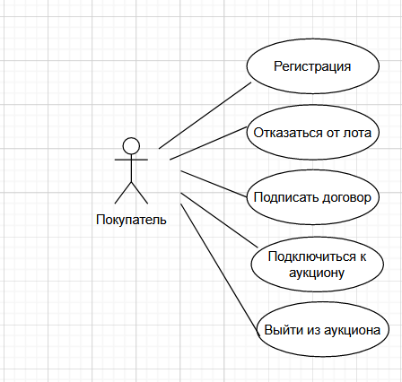

Рисунок 3.1 – Диаграмма вариантов использования.

|  |  |
| --- | --- |
| Прецендент | Пояснения |
| Регистрация | Неавторизованный пользователь может зарегистрироваться |
| Отказаться от лота | Зарегистрированный пользователь в статусе покупатель может отказаться от лота |
| Подписать договор | Администратор, зарегистрированный пользователь в статусе продавец или покупатель могут подписать договор |
| Создать договор | Администратор может подписать договор |
| Создать аукцион | Администратор может создать аукцион |
| Редактировать аукцион | Администратор может редактировать аукцион |
| Завершить аукцион | Администратор может завершить аукцион |
| Опубликовать аукцион | Администратор может опубликовать аукцион |
| Отправить заявку на участие лота в продаже | Пользователь, зарегистрированный в статусе продавец может отправлять лот на участие в аукционе |
| Задать первоначальную цену | Пользователь, зарегистрированный в статусе продавец может задавать первоначальную цену |
| Выйти с аукциона | Пользователь, зарегистрированный в статусе продавец или покупатель могут выходить из участия в аукционе |
| Подключиться к аукциону | Пользователь, зарегистрированный в статусе продавец может подключиться к аукциону |

# 4. Логическая схема базы данных

|  |  |
| --- | --- |
| Поле таблицы Buyers | Назначение |
| ID buyer | ID продавца |
| Surname | Фамилия |
| Name | Имя |
| Patronymic | Отчество |
| Lot number | Номер лота |
| Delivery adress | Адрес доставки |
| ID seller | ID покупателя |
| Data of registration | Дата регистрации |
| Participation | Участие |
| Numbers of wins | Количество выигрышей |

|  |  |
| --- | --- |
| Поле таблицы Sellers | Назначение |
| ID sellers | ID покупателя |
| Surname | Фамилия |
| Name | Имя |
| Patronymic | Отчество |
| ID buyer | ID продавца |
| Data of registration | Дата регистрации |
|  |  |
| Поле таблицы Lot | Назначение |
| Lot number | Номер лота |
| Numbers of coins | Количество монет в лоте |
| Year | Год |
| Historical cost | Историческая ценность |
| Cost | Цена |

|  |  |
| --- | --- |
| Поле таблицы participant | Назначение |
| ID participant | ID участника |
| Surname | Фамилия |
| Name | Имя |
| Patronymic | Отчество |
| ID seller | ID покупателя |
| ID buyer | ID продавца |

|  |  |
| --- | --- |
| Поле таблицы Auction | Назначение |
| Auction number | Номер аукциона |
| Lot number | Номер лота |
| The date of the beginning | Дата начала |
| The date of the end | Дата окончания |
| Number of people | Количество людей |
| Starting price | Начальная цена |

|  |  |
| --- | --- |
| Поле таблицы Auction - interrupted | Назначение |
| Auction number | Номер аукциона |
| ID buyer | ID продавца |
| Cause | Причина |

**5. Архитектура сервиса**

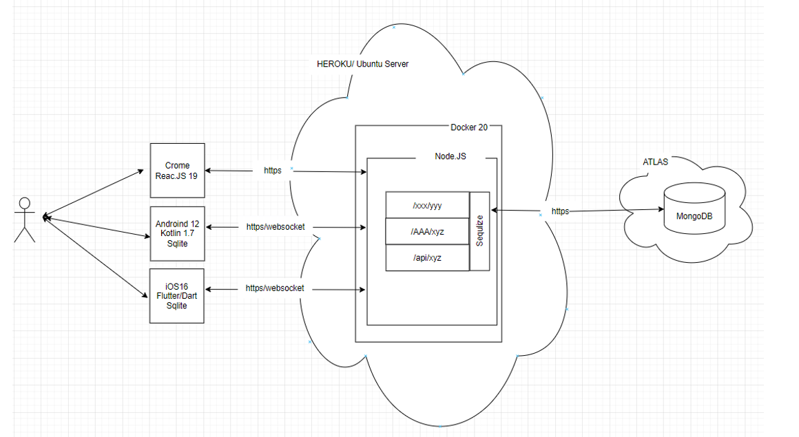

Рисунок 4 – Трехуровневая архитектура, облачные сервисы

Трехуровневая схема, представленная на рисунке4, имеет 3 слоя:

1. Слой – клиент. На данном уровне обеспечивается понятный интерфейс для пользователя. Интернет-сервис будет доступен на компьютерах, на телефонах с версией от IOS16 и от Android 12.
2. Слой – логика. Этот слой координирует программу обрабатывает команды и выполняет логические решения вычисления и т.д. Она также перемещает и обрабатывает данные между двумя окружающими слоями.
3. Слой – данные. Здесь хранится информация и извлекается из базы данных и файловой системы. Информация отправляется в логический слой для обработки и в конечном счете возвращается пользователю. В нашем случае пользователь отправляет запрос серверу, который обрабатывается в сервисной базе данных, то есть HEROKU, после чего запрос отправляется в глобальный облачный сервис MongoDB Atlas, после всех обработок, ответ возвращается пользователю.